**Dentes Supranumerário: Causas, Diagnóstico e Tratamento**

**Autor: Carlos Eduardo Alves Costa de Macêdo**

**Co-Autor: Joana Vitória Batista Costa Melo**

**INTRODUÇÃO**

Existem diversas teorias para explicar o surgimento dos dentes supranumerários, mas a mais aceita é **a teoria da hiperatividade da lâmina dentária**. Segundo essa teoria, ocorre uma proliferação exagerada da lâmina dentária, o que resulta na formação de dentes além do número normal. O diagnóstico de dentes supranumerários é realizado principalmente por meio de radiografias panorâmicas, que são exames complementares de grande importância clínica. Elas permitem detectar com precisão esses distúrbios de desenvolvimento e auxiliar no planejamento do tratamento adequado.

**RELATO DE CASO**

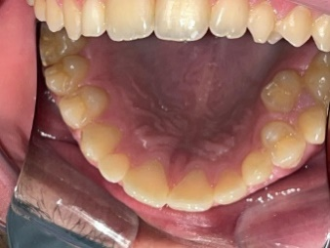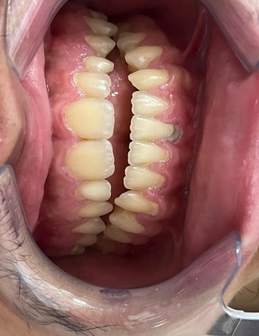Paciente do sexo masculino, 22 anos, compareceu à Clínica Escola Carolina Freitas Lira para a realização de exame clínico inicial. Durante a anamnese, o paciente relatou insatisfação com arcada dentária e queixa de halitose. No exame intraoral, foi constatada a presença de um dente supranumerário na região vestibular, próximo ao elemento 25, além de acúmulo de biofilme e cálculo dental nos elementos 15 a 23, 43 ao 33. Também foi observado que o paciente possui um tratamento endodôntico previamente iniciado, porém não finalizado e o mesmo se encontrava com uma lesão cariosa extensa próximo a região de furca.

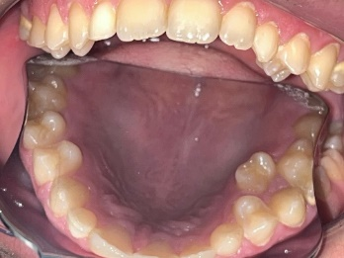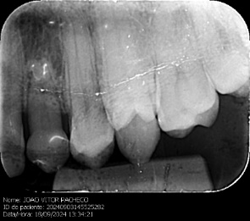

**Considerações finais**

Por fim, foi realizado a adequação do meio bucal, por meio de profilaxia, raspagem supragengival e exodontia do elemento 36, o qual havia disso iniciado o tratamento endodôntico, porém não finalizado. A remoção do cálculo dental, associada à extração do referido dente, resultou em significativa melhora do quadro de halitose, favorecendo melhores condições para socialização do paciente. O mesmo foi orientado a procurar atendimento ortodôntico para avaliação da possibilidade de tracionamento do elemento 25 à região da arcada dentaria.